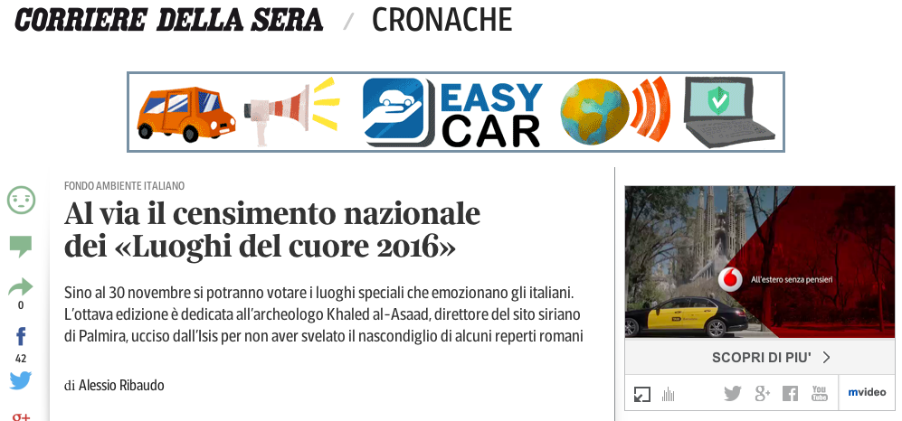

Ripartono le cartoline della bellezza con le quali ogni italiano potrà votare, sino al 30 novembre, il posto che più lo emoziona nella Penisola provando a farlo trionfare nell’ottava edizione dei «Luoghi del cuore 2016», promossa dal Fondo ambiente italiano in collaborazione del gruppo bancario Intesa San Paolo. I luoghi del cuore non sono per forza il Colosseo a Roma o piazza San Marco a Venezia bensì, spesso, gli italiani hanno votato borghi, di spiagge, di giardini, di fontane, di gioielli dell’arte o di spazi apparentemente «normali» perché sono stati palcoscenici della vita dei votanti. Non a caso, il luogo del cuore che gli italiani hanno votato nell’ultima edizione è stato il convento dei frati cappuccini a Monterosso al Mare, nello Spezzino. Attraverso il censimento, poi, i ricordi si possono trasformare in progetti di recupero reali grazie alla forza e alla capacità del Fai di intervenire concretamente per tramandare alle future generazioni piccoli e grandi tesori.

L’eroe di Palmira
Quest’anno, tra l’altro, sarà un’edizione particolarmente significativa visto che il Fai ha voluto dedicarla all’archeologo Khaled al-Asaad, il direttore del sito siriano di Palmira, patrimonio dell’Unesco, ucciso dall’Isis per non aver rivelato il nascondiglio di alcuni reperti romani. «Un uomo che si è speso per promuovere la conoscenza di un luogo fondamentale per la sua storia e quella del suo popolo, fino a difenderlo a costo della vita — ha spiegato Andrea Carandini, presidente del Fai —. Un gesto di amore e di coraggio, che rappresenta nel modo più drammatico ed estremo i principi del censimento “I Luoghi del Cuore”: infatti ognuno di noi ha un luogo da difendere, da salvare, da far conoscere per proteggere, insieme con lui, la propria storia».

I premi e gli obiettivi
Gli italiani nel corso di questi anni hanno risposto all’appello alla bellezza proposto da Fai con sempre più entusiasmo. Dal 2003 – anno del primo censimento – al 2015, sono state votati 33mila luoghi e solo nell’ultima edizione sono stati oltre 1 milione e 600mila i voti ricevuti. Un successo testimoniato dalla nascita, nel 2014, di 276 comitati spontanei in tutto il Paese per sostenere una causa comune. Forse anche per questo fra le novità del 2016 c’è un meccanismo che premia le grandi mobilitazioni: oltre ai riconoscimenti economici per i tre luoghi più votati (rispettivamente 50, 40 e 30 mila euro), quest’anno saranno attribuiti 7mila euro ai siti che avranno ottenuto più di 100 mila voti, 4mila per quelli che ne supereranno 50 mila, e 5mila euro saranno destinati a chi avrà ricevuto più voti dentro le filiali Intesa Sanpaolo. In più, il luogo che avrà ricevuto più voti attraverso il web, indipendentemente dalla sua posizione nella graduatoria finale, verrà premiato con la realizzazione di un video promozionale da parte di una troupe professionale. «L’obiettivo di questa edizione — prosegue Carandini — è quello di arrivare a due milioni di voti».

Come si vota
Per partecipare al censimento si può votare in diversi modi. Ad esempio, attraverso il sito www.iluoghidelcuore.it; compilando i moduli di raccolta firme, scaricabili dallo stesso sito web o da richiedere all’ufficio «I Luoghi del Cuore»; tramite l’App del «Fai» oppure compilando le cartoline distribuite nelle filiali del gruppo Intesa Sanpaolo. Ogni cittadino può segnalare più di un luogo del cuore, ma per ogni luogo può esprimere un solo voto.

L’impegno della società civile
Un impegno della società civile italiana che è sottolineato da Giulia Maria Mozzoni Crespi, presidente onorario del Fai: «Negli anni Sessanta l’interesse arrivava dall’alto, ora invece è nel profondo della popolazione: questo conforta e dà fiducia». Il successo del censimento si misurerebbe anche dal fatto che, secondo il vicepresidente Fai Marco Magnifico, lo stesso governo avrebbe preso ispirazione da «I luoghi del cuore» con l’iniziativa «bellezza@governo.it». «Non è una denuncia — spiega Magnifico — anzi, abbiamo detto ai nostri comitati di scrivere!».

I testimonial
Questa edizione ha anche dei testimonial del mondo dello spettacolo come Claudio Bisio, Ezio Bosso, Antonella Clerici e Linus ma anche del governo come il ministro dei beni, delle attività culturali e del turismo Dario Franceschini, che ha voluto «segnalare» il delta del Po. Una presenza, quest’ultima, che ha raccolto l’applauso del Fai ma anche un’appello. «Il ministro stanziando un miliardo ha fatto qualcosa di mai visto prima ma — ha ammonito Giulia Maria Mozzoni — dia risorse e mezzi alle soprintendenze oltre che linee guida al passo con i tempi. Inoltre, non dimentichi il turismo: i visitatori stranieri non possono fermarsi a visitare Milano, Venezia, Roma o Napoli ma devono scoprire i tanti tesori di tutta l’Italia» .

@AlessioRib
17 maggio 2016 (modifica il 17 maggio 2016 | 18:56)
© RIPRODUZIONE RISERVATA

